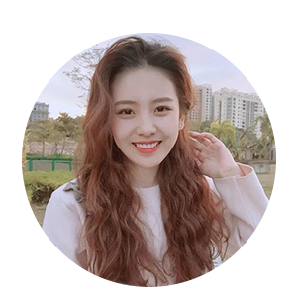

2019.01-至今
晓恩儿有限公司 视觉设计师
工作描述：
- 负责APP设计、晓恩儿平面设计、晓恩网站首页轮播图设计、晓恩移动端页面设计；
- 与新媒体、文案等相关人员沟通表现形式，制作对外宣传图片；
- 负责公司活动海报、宣传册、背景板等平面设计。

2017.06-2018.12
三八三网络科技有限公司 UI设计师
工作描述:
- 负责前期与客户对接，根据客户提出的意见进行
需求整理；
2. 主要设计的APP：晓恩儿移动端、晓恩网页首页、晓恩产品详情页面；
3. 负责公司移动端和pc端视觉设计，配合开发创建用户界面，跟踪产品效果。

2015.7-2017.3
德卡夫科技发展有限公司 视觉设计师
工作描述：
- 负责公司网站及手机APP界面视觉设计；
- 负责与开发人员配合完成所网站和商城等前台页面设计；
- 制定公司对外形象宣传、产品界面等所有与“美”
的相关工作。

语言技能：大学英语四级，普通话二级甲等
专业技能：PS、AI、DW、AE、FL、3DMAX
绘画技能：具有扎实的绘画基础和手绘基础

2012.09-2016.06 天津工业大学 产品设计专业
2013年 荣获人民奖学金三等奖
2015年 荣获人民奖学金一等奖

求职意向：视觉设计师pinp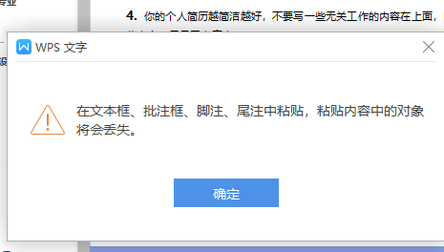师

xxx
工作时间：3年

电子邮箱：3200000@qq.com

现居地址：上海宝山区

手机号码：182XXXXXXXX

毕业时间：2016年6月

婚姻状态：未婚

工作经历
教育背景

主修课程

已修读课程：计算机图形处理、二维构成、三维构成、专业表现技法、工程制图、人机工程设计、环境设计、摄影基础、陶艺基础设计、材料与加工工艺、模型制作工艺、灯具设计、概念交通工具设计、玩具设计等课程。

专业技能

自我评价

积极向上、性格开朗，比较细心，责任感强，手绘功底深，工作积极性高，为人热情，乐于助人，沟通能力较强，拥有创新思维、有团队精神并能承受较大的工作压力。热爱艺术和设计，适应能力强，有较强得画面构图能力，能独立完成产品展示图排版，产品详情页面设计，熟练使用绘图软件与办公软件。

